收件员收件回仓库，由入库员扫描输入当前所有的快递单号，并自动关联到当前收件单。
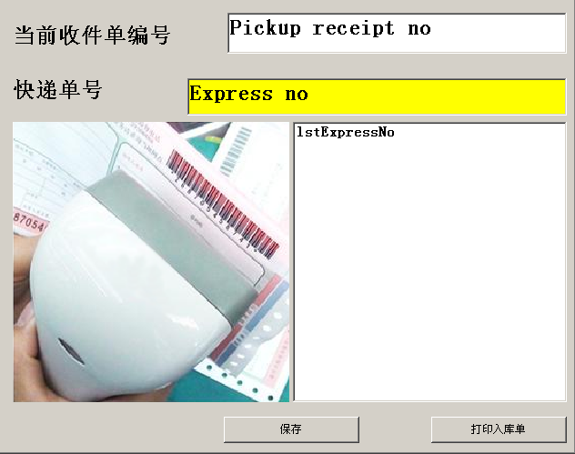
集运部分：
从收件仓库，集运到目的地仓库。
需要输入承运人，始发地仓库，目的地仓库，当次集运的所有快递单号
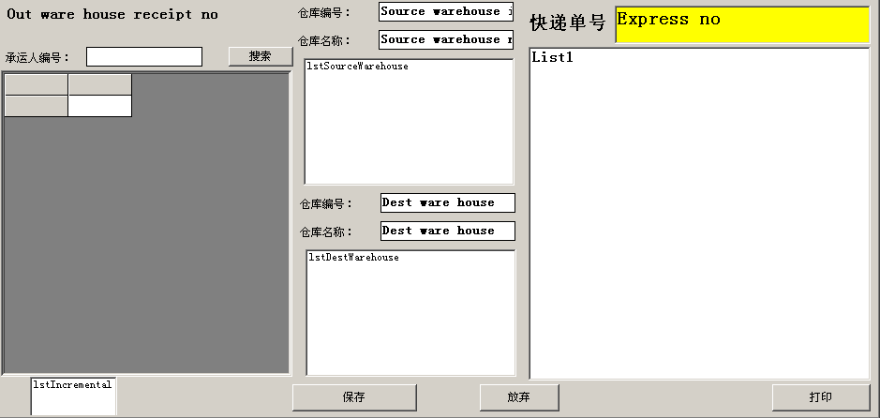

集运至目的地仓库之后，进行入库操作，根据先前的出库单号，把收到的所有快递单好进行扫描入库。
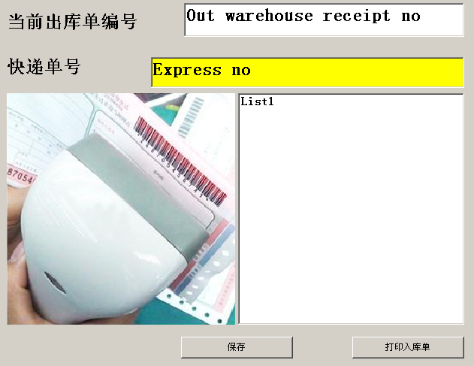

将包裹分派给快递员（或第三方）进行派送。
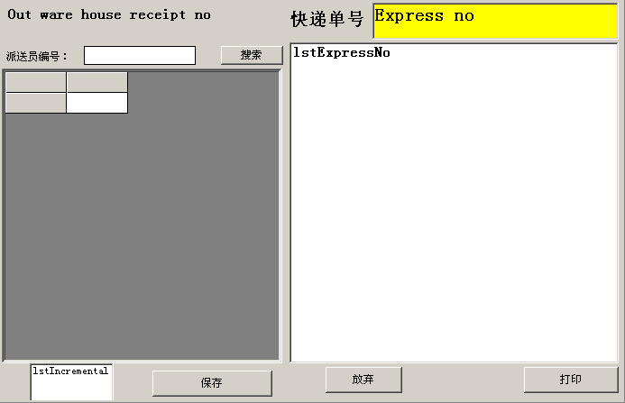

派送回执信息，由员工填写入快递单中，进行补全。（需要清晰版本的快递单底图，窗体字段需要微调）
